紫阳县人民政府网站2017年度运行情况报告
2017年，紫阳县人民政府门户网站在领导的高度重视和社会各界的大力支持下，网站运行情况良好，已成为广大网民和外地游客了解紫阳的重要窗口，现将2017年度网站运行情况报告如下：
一、加强组织领导，健全工作机制。县政府及县政府办公室领导高度重视政府网站、微博、微信、移动客户端等网络平台建设工作，成立了领导小组，定期召开网络安全监管、业务培训会议，提升干部安全意识和业务水平。各镇各部门也成立了相应领导机构，确定了分管领导具体负责，各方积极参与，共同推进政府网站良好运行。同时，细化和修订《紫阳县人民政府门户网站管理办法（试行）》及《紫阳县人民政府网站信息审核发布管理办法》等制度，对政府网站信息上传发布进行严格管理，为政府网站的建立、维护和更新提供了重要依据。目前，网站机制健全，制度执行情况较好，各网站管理员均能按照上述制度严格执行网站信息上传程序，严格确保了发布信息的政策性、准确性和时效性。
二、完善栏目内容，突出工作重点。进一步优化完善了政府网站栏目设计，充实栏目内容，适时增加了“环境保护督查”“义务教育均衡发展”“党的十九大精神在紫阳”等专题版块。在政民互动版块中进一步完善了县长信箱、民意征集、4411111热线、部门信箱、在线调查等多个子栏目，最大程度满足群众查询需求。加强了微信、微博“双微”公众服务平台建设，落实专人管理“紫阳发布”微信公众号、紫阳县政府网站手机版APP和紫阳政务微博，及时更新发布信息，以全新的形式向广大人民群众提供方便快捷的政务信息服务，县政府网站和政务微信、微博的群众认可度、满意度和点击率不断攀升。
三、积极开拓创新，丰富网站职能。2017年5月，我县被确定为全国基层政务公开标准化规范化试点县，县政府信息中心以此为契机，特聘请安徽商网技术人员对政府网站进行改版升级，按照全县政务公开所收集整理到的事项内容对政府信息公开、政务中心、政民互动等栏目进行了重新设置、重新优化，目前，此项工作正在紧张有序的开展中。持续优化紫阳县政务服务中心阳光政务365网站，开通了网上办事大厅，最大程度满足公众网上办事需求，方便群众上网查询了解民生政策。集中梳理公布了县级部门“权责清单”，将51个部门472项行政审批和公共服务事项，从审批部门、审批对象、审批内容、审批依据、审批流程等方面逐一审核，其中88项实现了“零跑路”，可全程网上办结。截至12月31日，政务中心累计受理群众事项132880件，办结132351件，办结率99.6%。同时，进一步积极探索创新，力争在开放式结构定制、大数据支撑和多渠道拓展方面取得新突破，为紫阳县经济社会发展做出积极的贡献。
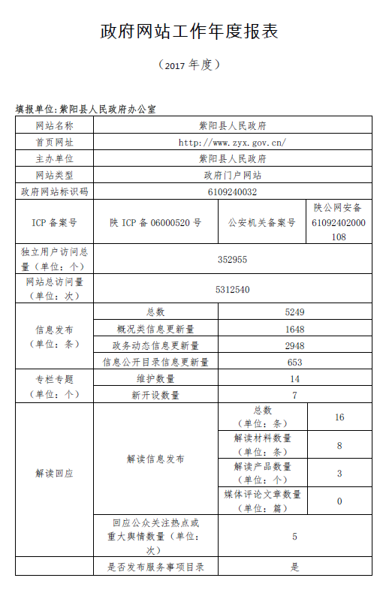
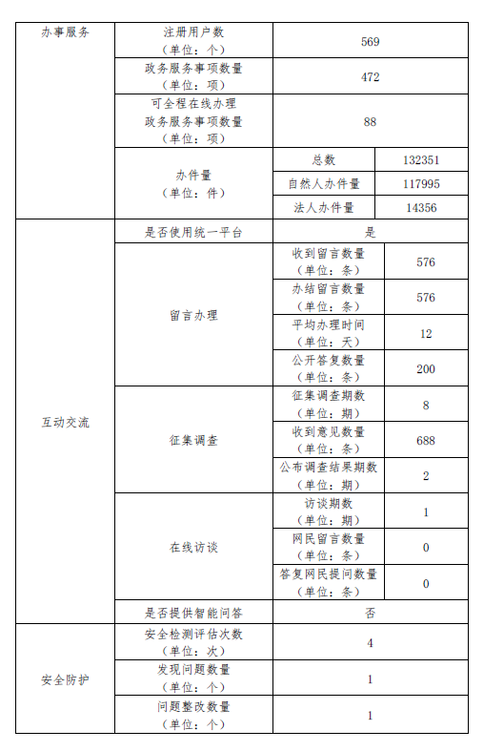
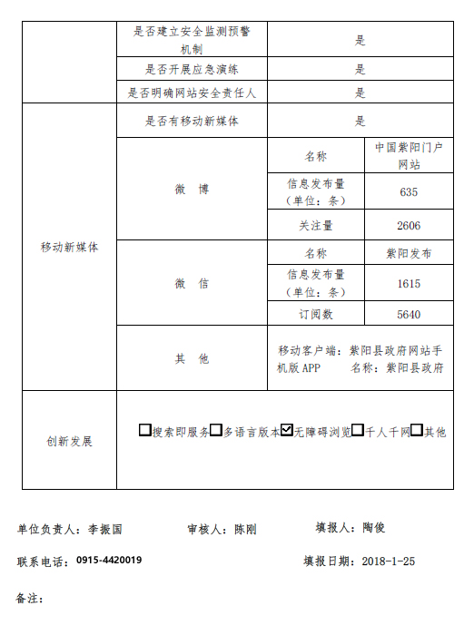
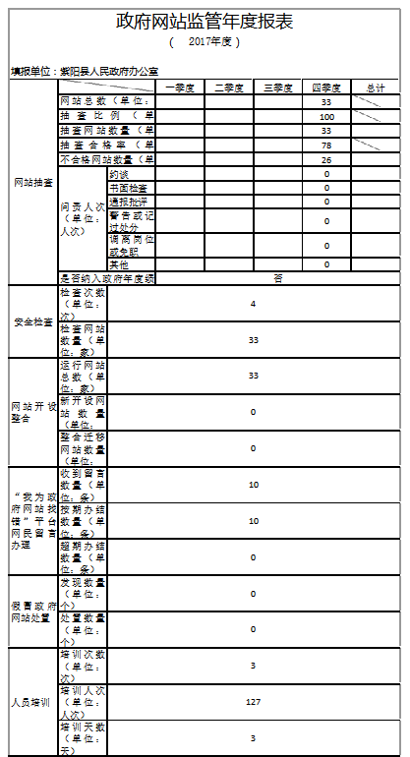
附：紫阳县人民政府网站监管年度报表及政府网站年度工作报表
紫阳县人民政府办公室
2018年1月19日

